Утверждена
постановлением администрации
Устьянского муниципального округа Архангельской области

от 15 мая 2023 года № 953

Схема
размещения нестационарного торгового объекта
п.Первомайский

Условный номер земельного участка 29:18:040801:ЗУ1
Площадь земельного участка |  | 20 | м²
Обозначение  характерных точек границ | Координаты, м
Обозначение  характерных точек границ | X |  |  | Y
1 | 2 |  |  | 3
:ЗУ1
1 | 306 877,58 |  |  | 3 428 730,45
2 | 306 877,58 |  |  | 3 428 734,44
3 | 306 872,58 |  |  | 3 428 734,44
4 | 306 872,58 |  |  | 3 428 730,45

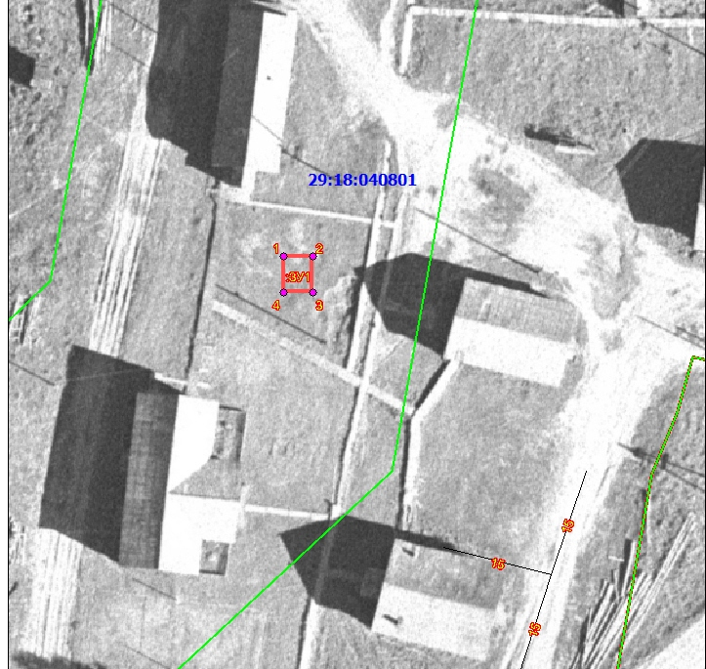

Масштаб 1: | 500
Условные обозначения:

29:18:040801:ЗУ1 - обозначение образуемого земельного участка
- граница существующих земельных участков
Система координат МСК-29

